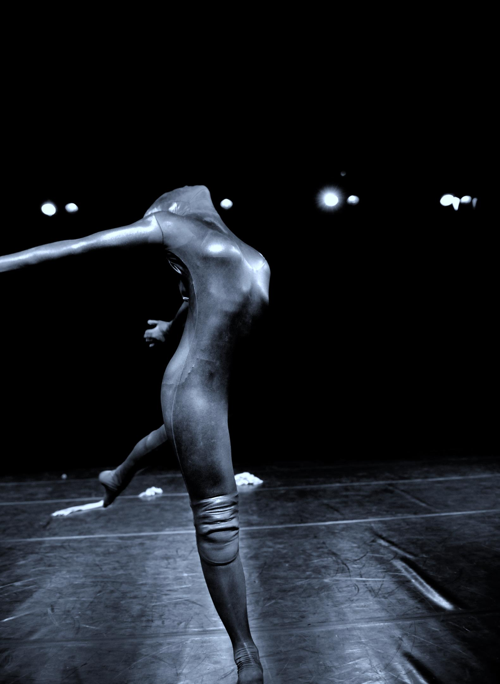

“ Le Jeu de l’Oeil ”
De Simonne RIZZO

« C’est un bon point de vue que de voir le monde
comme un rêve,
Celui qui fait quelque chose comme un cauchemar,
quand il se réveille il peut se dire que ce n’était qu’un
rêve,
On prétend que le monde dans lequel nous vivons n’est
pas très différent de ça. »
Jocho Yamamoto.

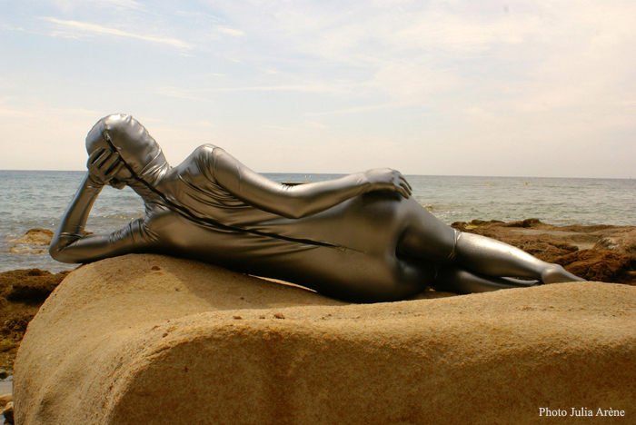

« Cette marionnette…tisse à sa guise.
Enroulée sur elle-même, serrée en cercles dont le plus intérieur coïncide avec le
plus extérieur.
Comme un jouet, le voyage qu’il nous offre, comprendre que l’horizon qui
rétrécit, est plus vaste.
Baptiser d’organiques les rires du matin, et mondains ceux de l’après-midi.
Se rappeler ces « petits » qui avaient honte d’être purs devant ces « grands »
impurs.
Reprendre ses esprits, retourner au lieu d’où elle vient, juste avant.
Là où elle est née, là où ils se détournent tous. C’était juste là.
Agir sans se souvenir.
Réagir sans se construire.
Difficile pour le malhabile d’approcher un instinct au goût divin.
Direction d’aujourd’hui pour un demain lointain.
Marionnette honnête, perdue dans le jeu de l’œil.
Jeu dangereux. Bête tentaculaire.
Tête à tête. Corps en désaccord.
Identification unie mystère et lucidité, lumière et obscurité.
L’âpre dureté d’un regard sans mémoire cherchant à toucher la vérité.
Traduisant le son en mouvement.
Elle plaide l’impertinence. »

Note d’intention

Chorégraphie et interprétation

Simonne Rizzo

Costumes

Marie-Paule Dolley

Création lumière

Antoine Monzonis-calvet

Musique

Philip GLASS - Atone – Frank2louise

Durée approximative

40 min

Simonne propose une narration sur le thème de la marionnette.
A travers elle, la chorégraphe nous fait part de son questionnement sur la posture et l’imposture quel qu’elle soit. Cette marionnette nous apparaît en prologue de par sa posture extraordinaire prise au piège de son apparence.
Un piédestal.
La musique débute (MAD rush for organ, Philip Glass) embarquant notre poupée dans son cheminement. Ce piédestal fut imagé par la représentation d’une robe gigantesque,
portant notre marionnette et recouvrant la scène ( son univers ). Cette dernière donna le point de divergence et le départ d’un cheminement chorégraphique.
Elle nous apparaît, dévêtue de sa robe gigantesque.
Le costume aspire cet être dans son horizon rétréci, hissé vers le fond
de la scène pour mieux disparaitre. La robe imaginaire lui montre sa direction, malgré le dépouillement apparent.
Pas de ficelles, pas de manipulateur visible, pourtant manipulée, elle l’est. Elle va chercher sa dynamique de libération, empruntant le chemin indiqué, sans réfléchir, pour agir…
Ce jouet éternel perdu dans le « jeu de l’œil » va se mouvoir malgré elle, dicté par son univers, sa société, son environnement…
Retransmis musicalement l’entourant, la calfeutrant.
Se prêtant au jeu, à ce tourbillon vital dans lequel il est facile de rester et si difficile de s’extraire.
Elle, malhabile, va tourner en rond jusqu’à entrevoir le lieu, la direction dont il faudra se détourner.
La dynamique de libération est enclenchée.
Elle finit par lâcher prise et visite sa propre mutation, comme un reptile qui changerait de peau. Nous n’avons plus alors devant nous cette même mécanique, mais réellement un être captivant en train de
se vêtir de sa nouvelle apparence.
Le corps entièrement recouvert par cette peau , elle confère l’anonymat nécessaire à son émancipation.

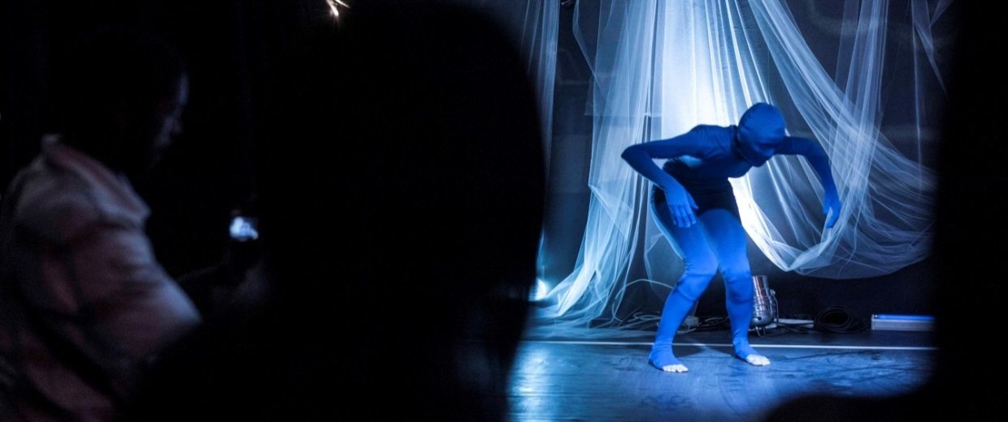

Parcours de la chorégraphe

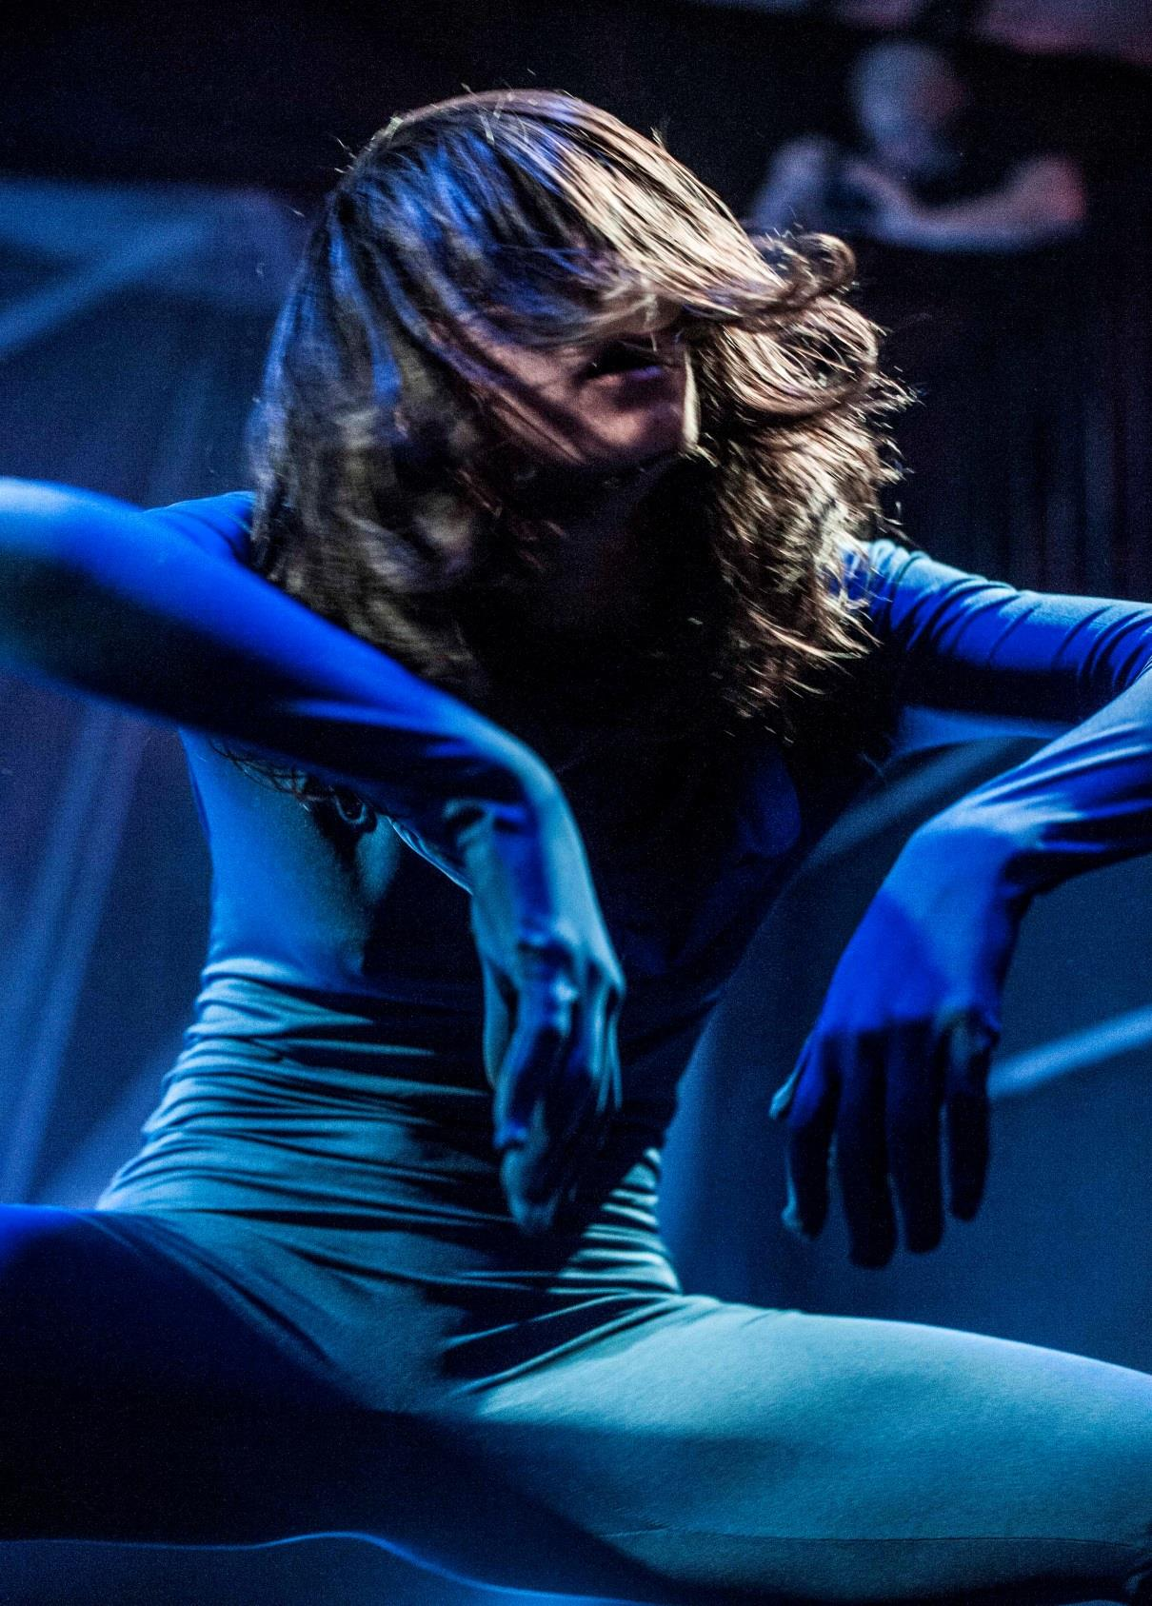

Formation initiale ;
Elle commence la danse par l’enseignement de Maria Fendley durant 15 ans. Elle l’a formée aux techniques Jazz, classique et tap’dance, et a déterminé son évolution personnelle et artistique. Le hiphop prend une place très importante dès l’adolescence dans sa formation.

Jeune espoir ;
En 2000, elle fût repérée par la FFD pour l’obtention d’un stage jeunes espoirs. A l’issu de ce dernier, la fédération formera une délégation qui la comptera parmi 5 autres danseurs, afin de représenter la France à « la biennale de la jeunesse d’Europe danse en Avignon » avec une chorégraphie de Nathalie Pubellier (2001-2002).
Prix chorégraphiques et commandes ;
Son solo « Un certain rythme » est récompensé d’une médaille de bronze, avec mention spécial du jury pour le travail musical, aux rencontres nationales chorégraphiques en 2002. Il lui sera commandé par la ville de Carqueiranne un solo « SHIVA » pour le festival in situ la même année. La ville de Toulon, TPM passe commande à son tour. Simonne et Maria écriront les pièces « Une goutte d’eau dans la mer », et « s’assoir pour regarder le ciel » remportera la médaille d’or et le prix du ministère de la culture à l’unanimité aux rencontres nationales chorégraphiques.
Centre National de Danse Contemporaine d’Angers ;
Admise au CNDC en 2003, elle en sortira diplômée en 2005 sous la direction de Marie-France Delieuvin. Durant ces 2 années d’études, elle a pu travailler avec de nombreux artistes de renommée internationale, tels que Dominique Dupuy, Antonio Carallo, Norio Yoshida, Françoise Adret, Nadine Ganase, Serge Ricci, Matthew Hawkins, Gianni Joseph, Carlos Cueva, Iztok Kovac… Une tournée internationale est organisée, et se nourrit de ces fortes expériences en France et Allemagne, Zimbabwe, Zambie, Mozambique, Malawi. Toutes ces rencontres lui permettent d’éclaircir et de mettre des mots sur sa recherche chorégraphique personnelle. Elle devient persuadée que « la danse ressemble à nos humeurs, un rien la rend imprévisible », et sa quête ne fait que commencer. Elle aiguise alors sa réflexion à la recherche d’un vocabulaire individuel, partageable et compréhensible de tous, comme un langage originel. La dynamique de libération devient une obsession (d’où son travail de mémoire « entre posture et imposture, corporelle, chorégraphique, réfléchie, sociale... Artistes chorégraphiques qui sommes-nous? » ).
RIDZcompagnie ;
Dès 2010, elle met en œuvre sa réflexion autour d’un travail solo, nommé « Le jeu de l’œil ». Le THV, de Saint-Barthélémy-d’Anjou coproduit ce premier essai chorégraphique. Soutenue par le CNDC d’Angers pour un accueil studio et par le Centre Jean Vilar à Angers.
La priorité devient alors, d’explorer les possibles de sa propre physicalité et de respecter l’instinct de cette marionnette en éveil qu’elle incarne dans son solo.
En 2014 elle crée “Un certain rythme” quintet chorégraphique, coproduit par le CNCDC Châteauvallon, évoque l’union pour se rassurer d’exister ensemble avant d’exister par soi-même. Les chemins parallèles empruntés dans cette quête de singularité.
Dans le cadre du festival « Danse sur un plateau », encadré par la THV de Saint-Barthélemy-d’Anjou, Simonne signe une pièce pour 13 danseuses amatrices « CIRRUS ».
En 2015, Elle entame une création aux cotés de Cécile Maurel et Mickaël Verlet (orgue-danse-arts numériques) intitulée “Corpus parallèle”.
En tant qu’interprète ;
Dès sa sortie du CNDC, elle est engagée par Pascal Montrouge (aujourd’hui directeur général des théâtres départementaux de la réunion), pour une tournée internationale avec la pièce « histoire de Melody Nelson ». Son travail qui s’articulait entre écriture contemporaine et énergie jazz a permis à Simonne d’éveiller ses envies chorégraphiques sur les croisements des styles. Elle sera interprète durant 5 années auprès de François Veyrunes avec qui elle partage son questionnement sur l’exigence, l’imposture, la subjectivité de la représentation parfaite et idéale, l’imprévisible de l’être humain et ses limites. Depuis 2011, elle travaille aux côtés de Nicolas Berthoux, metteur en scène. », il lui confie un rôle d’interprète et de chorégraphe articulant théâtre et danse dans ces pièces. En 2012, elle reprend le rôle de Rindra Rasoaveloson dans la pièce « Crossroads » pour le chorégraphe Amala Dianor. Elle intègre en 2015 la compagnie TristanZ dirigée par Stéphane Bazoge pour son projet théâtre-danse « On][Off », ainsi que la compagnie Cornucopiae de Régine Chopinot pour sa création « Piécette » (institut français + CCK Buenos Aires).

Résidences

2008 : CNDC d’Angers et Compagnie « transparence » (Grand théâtre d’Angers)

2010 : Centre Jean Vilar à Angers, THV de Saint Barthélémy d’Anjou.

2011 : THV de Saint Barthélémy d’Anjou.

2013 : Espace Tisot à La Seyne sur mer, En volets verts (compagnie cmouvoir) à Lodève et L’impasse à la Seyne sur mer.

Production :

RIDZCOMPAGNIE

Coproductions :

THV de Saint Barthélémy d’Anjou, centre Jean Vilar à Angers.

Représentations :

13/04/2011 : THV de Saint Barthélémy d’Anjou

01/07/2012 : Villa la source à Carqueiranne

Du 07/07/2012 au 28/07/2012 : Espace ALYA à Avignon

06/09/2013 : L’impasse à la Seyne sur mer

17/10/2013 : Espace Tisot à La Seyne sur mer

14/12/2013 : extraits à Châteauvallon (Traces de danse)

7/03/2015 : Espace Georges Brassens à Saint Laurent du var.

12/03/2015: Mouvements contemporains#13 au centre Mathis à Paris

16 et 17/05/2015 : Ceci n’est pas un festival à L’Usine de la Redonne à flayosc.

31/05/2015 : L’arrière-boutique#4 au théâtre du rocher à La Garde.

6 et 7/06/2015 : Cortoindanza 8e edition à Cagliari (Sardaigne)

9/06/2015 : Solo Dance Contest à Gdansk (Pologne)
.

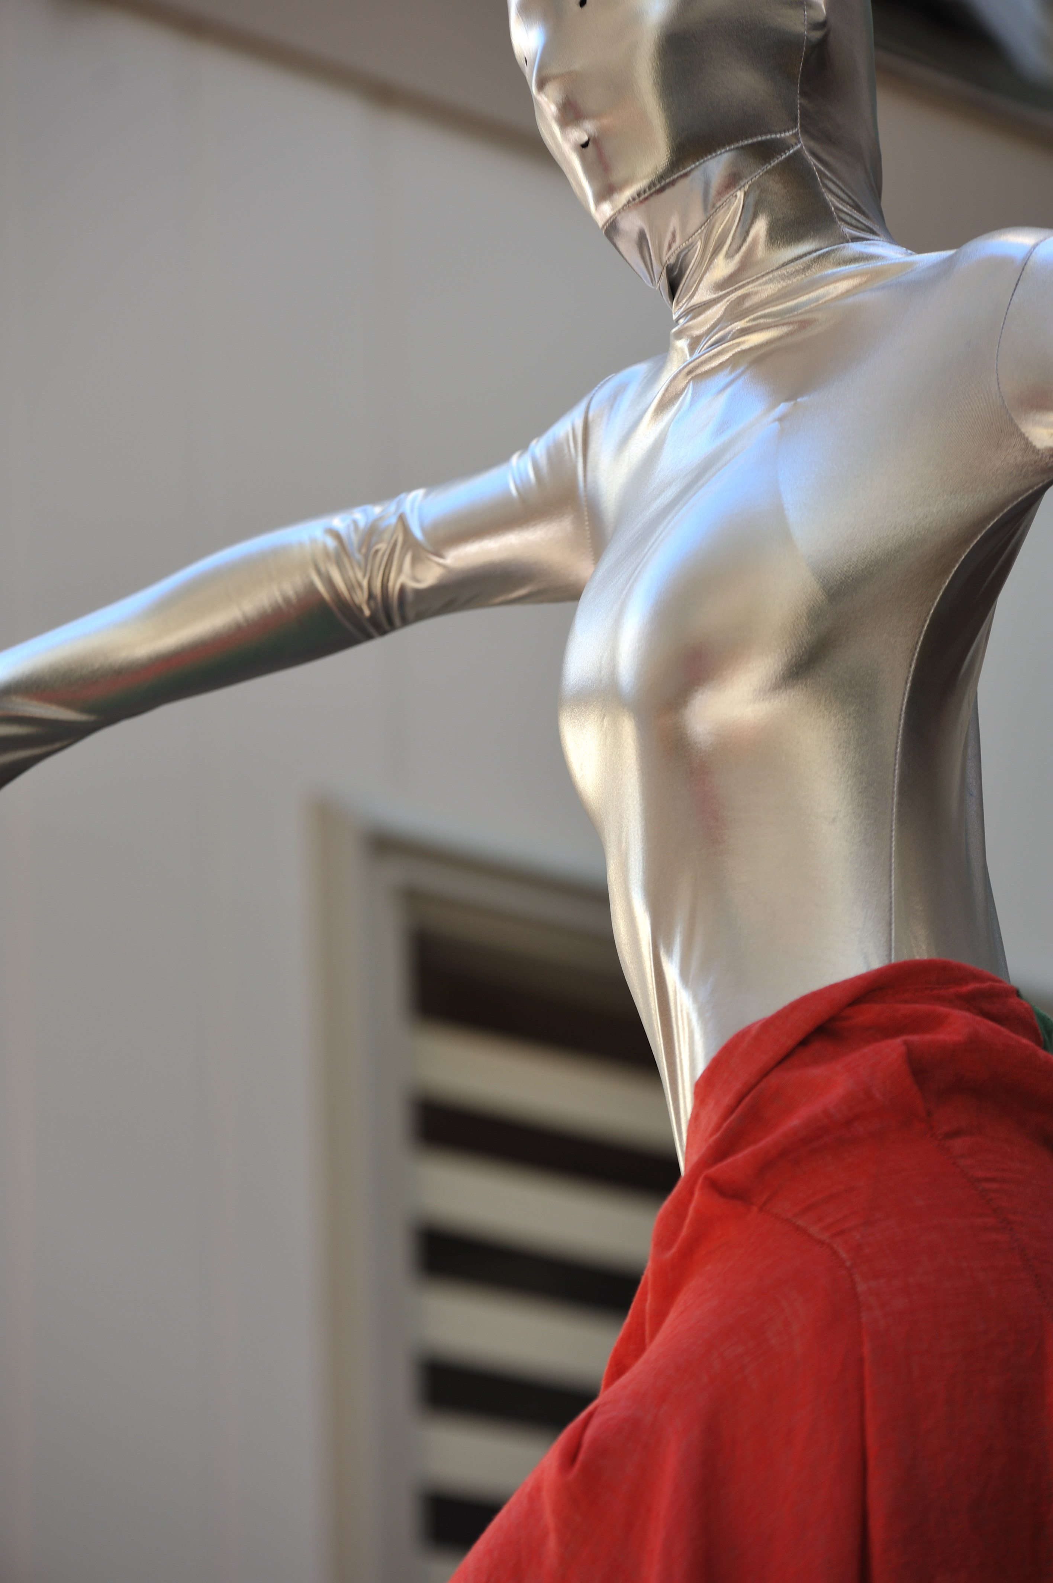

« Il n’existe sûrement rien d’autre que l’unique raison
d’être du moment présent, toute la vie d’un homme
n’est qu’une succession de moments. Si on comprend
parfaitement le moment présent, il n’y aura rien d’autre
à faire ni rien d’autre à poursuivre »
Jocho Yamamoto

SITE:

http://www.ridzcompagnie.com/

TEASER:
https://www.youtube.com/watch?v=CURtRKwzZ4U

Version intégrale
Première partie…
https://www.youtube.com/watch?v=29PU8PNseSo
Suite et fin.
https://www.youtube.com/watch?v=ZzOSZ0f-hlE

Reportage au Festival d’Avignon 2012:
http://www.festi.tv/Festival-Avignon-Off-2012-Reportage-Cie-RIDZ-Compagnie_v534.html

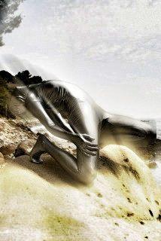

Photos Julia Arène

Contact artistique
Rizzo Simonne
(+33) 06.66.60.28.21

Contact administratif

Rametta Marina
Présidente de l’association
(+33) 06.22.63.51.79

Morali Shanga
Administrateur
(+33) 06.16.90.54.07

Ridzcompagnie
C/O Marina Rametta
Villa le laurier
19,avenue Alfred de Musset
83500 La Seyne-sur-Mer
France

Siret :752 556 092 00019

ridzcie@gmail.com

